RSC(建议使用火狐或IE浏览器访问)
- 使用非校园IP地址打开浏览器，输入http://pubs.rsc.org/，点击网页左上方的“Sign up/Log in”链接
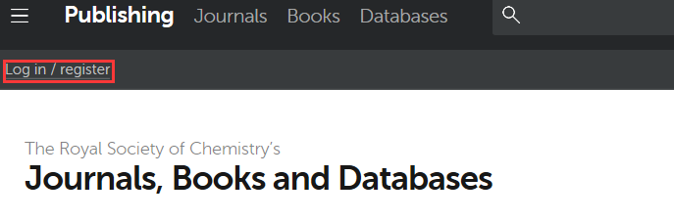
2、选“Find My Institution”“Select Your Institution’s Group”“China CERNET Federation”
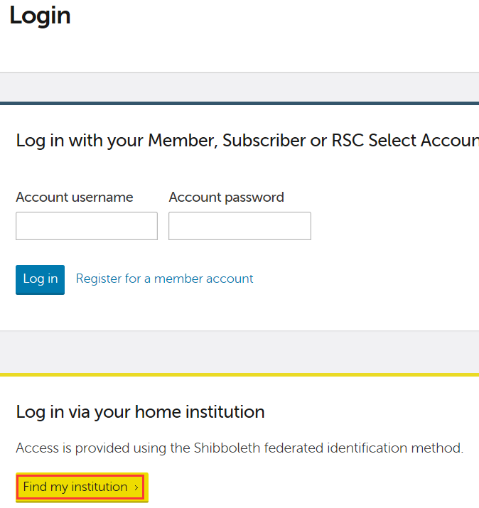

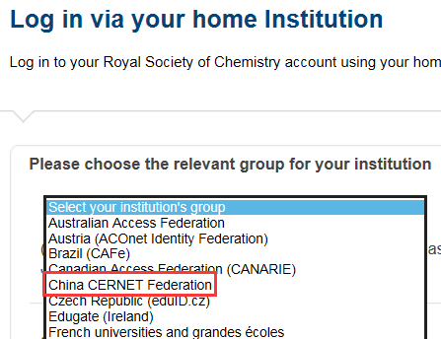

3、选择学校
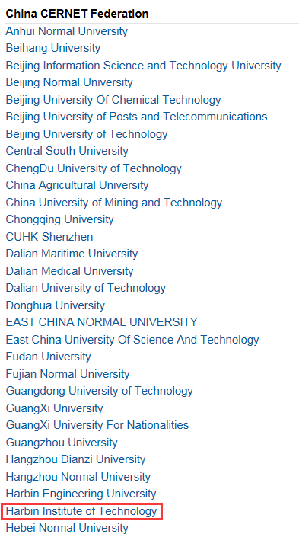
4、进入学校的统一身份认证登录界面，输入账号和密码。
5、登录成功后，显示可以访问的RSC资源。

